Красноярский край, Канский район, с. Филимоново,
МБДОУ «Филимоновский детский сад»

Музыкальная беседа ( как часть НОД) для детей 6-7 лет
«Как дед Филимон про барабан рассказывал»
Составила музыкальный руководитель Баранова Н.А.

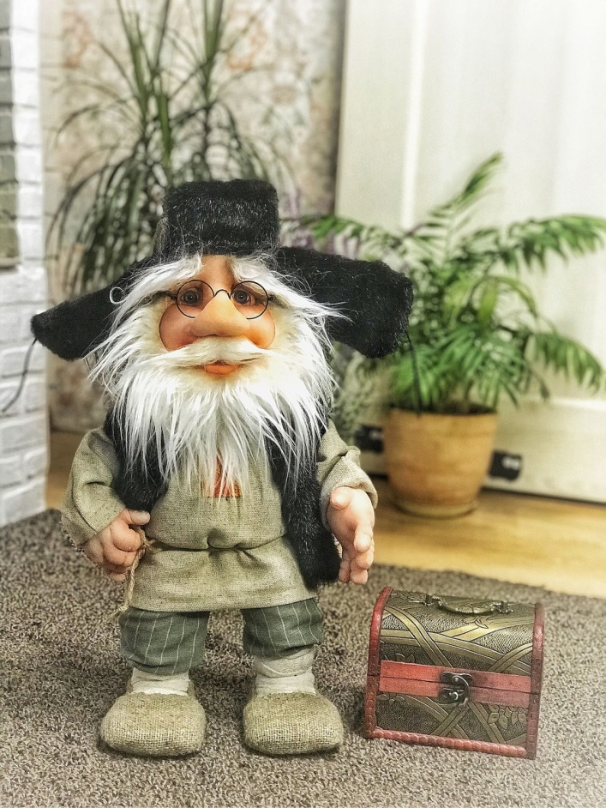

Октябрь 2022

Муз.рук: Ребята, расскажу я вам истории про барабан, а услышала я их от деда Филимона. Голова седая, да душа молодая. Деда хлебом не корми, дай поговорить. Как начнет он языком молоть, что твоя мельница…
«Давно это было, очень давно. Славный когда-то жил- был солдат Филимон! Старинного закалу человек. Верным другом был у солдата барабан.
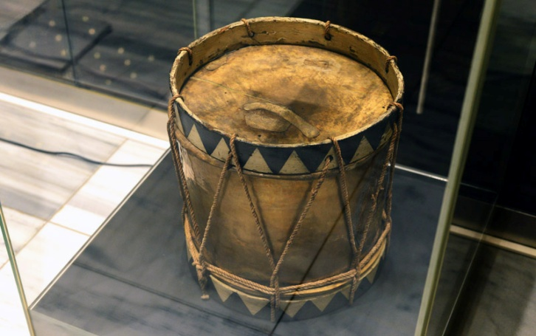

Старый барабан достался Филимону от его прадедов, а было это не много ни мало, а в эпоху царя русского Петра Великого . По указу царя в ряды русской армии были введены барабанщики. Царь Петр 1 и сам основательно изучил «барабанью науку» . Носил он «барабанчищий мундир» и управлял своими полками не столько голосом, сколько барабанными сигналами .
(Рассмотреть с детьми иллюстрации барабанщиков с барабанами эпохи Петра Великого, ответить на вопросы)
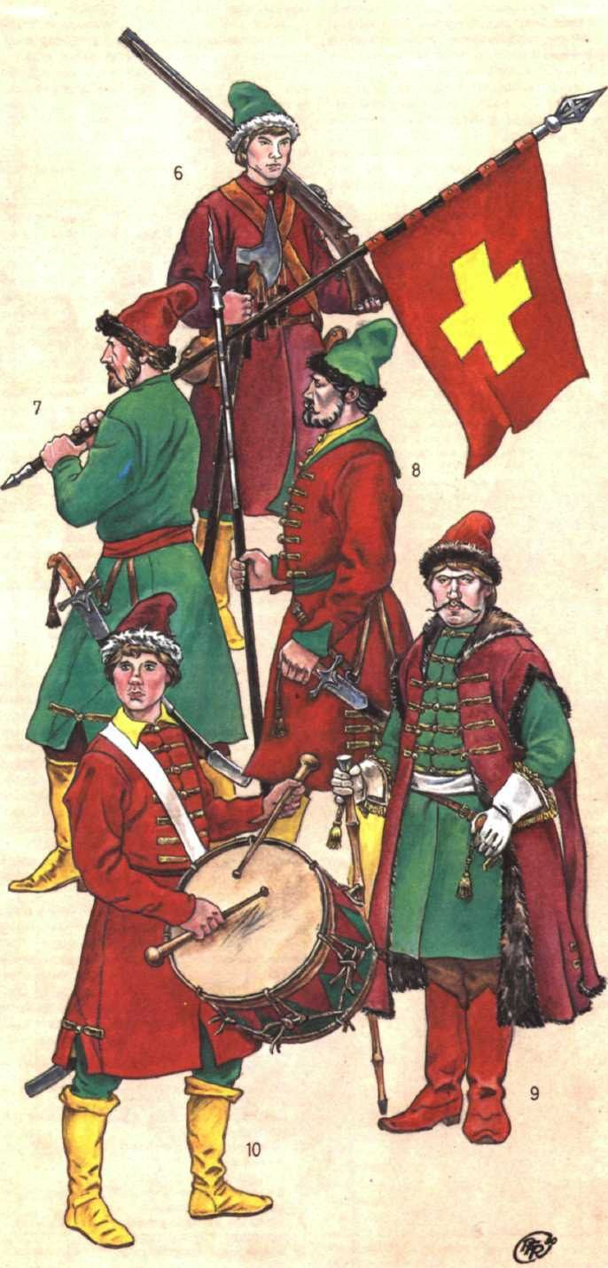

Особым образом на поле битвы звучали барабанные сигналы «в атаку!», «построиться», «отступать», «остановиться».
(Дети пробуют играть на барабанах разные ритмические рисунки)
Скоро сказка сказывается, да не скоро дело делается…
Зазвучала барабанная дробь по всей России. Перед зачитыванием царских указов барабанщики отбивали дробь. Барабанным боем сообщали о пожаре. Народ принял и полюбил барабан. Появились русские народные сказки, в которых так и говорилось «Отслужил солдат службу длиною в 25 лет и пошел со своим другом барабаном домой». А вот какие сказки сложились - «Емельян и пустой барабан», «Горе – не беда» и много-много других. И стал барабан русским народным инструментом. Уж сколько с той поры барабанов было поломано да побито – никто не ведает, а сколько новых смастерили – никому неизвестно.
(Просмотр отрывка мульфильма «Горе – не беда) Было это или не было - поди знай, а как слышала, так и рассказываю.
Шло время, как вдруг напал на нашу Россию – матушку недруг французский во главе с генералом Наполеоном. Началась Великая Отечественная война 1812 года.
(Видеоролик фрагмента фильма «Война и мир»)
И здесь наш барабан поднимал боевой дух солдат ( посмотреть репродукции художников, иллюстрации гусаров – барабанщиков). Послушайте, как четко гусары выбивают дробь на барабанах (прослушать)
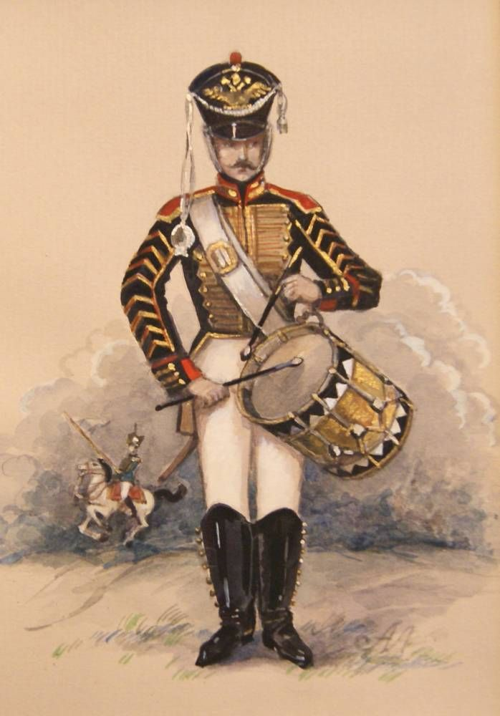
Игра «Повтори ритм по цепочке» (Цель игры: по очереди повторить заданный ритм и не сбиться)
И в армии Наполеона тоже были барабанщики, они шли в атаку в первых рядах своей французской армии.
(видеоролик «Игра французских солдат на фестивале»)
В решающем Бородинском сражении русская армия выиграла битву. Солдаты радовались, ликовали. Армия Кутузова атаковала французов при их отступлении и разгромила остатки Наполеоновской армии.
Полюбили солдаты барабан, сложили про него пословицы и поговорки «Солдатам, что малым ребятам, и барабан в потеху!», «Иному гром – не гром, а страшен барабан!»
Так рассказывал старый вояка Филимон о барабане – с любовью, с гордостью, с хитрецой да уважением. Где правда, где выдумка – кто знает, да разве сейчас узнаешь?
«Играет марш оркестр духовой,
Идет вперед под барабанный бой
Стремясь в атаку, храбрые солдаты
Как на ученье, так и на войне когда-то.
И вот под этот самый барабан
Ведет в атаку храбрый капитан;
Своих солдат зовет на подвиг он
И совершает подвиг батальон.
А барабан раскатами гремит
И в унисон ему в груди стучит
Солдата сердце, пульса частота
Зашкалила, но взята высота.
И барабана дробь гремит теперь «отбой»
Закончен труд солдат, закончен бой.
Стоит в почете у знамен, как ветеран
К боям другим готов военный барабан.

Использованные материалы и ресурсы:
https://kultura-to.ru/new/index.php/tyumenskij-rajon/item/22094-rol-barabanshchika-v-voennoe-vremya
https://dennisdrums.com/2012/12/petr-i-i-barabanyi
https://novayagazeta.ru/articles/2011/06/23/45030-petr-pervyy-byl-nashim-shtatnym-barabanschikom

